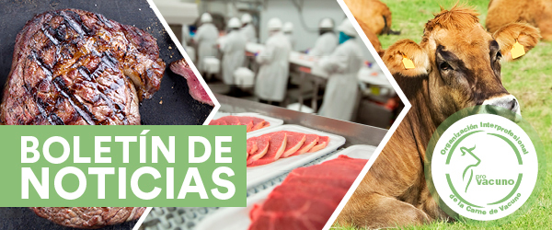

PROVACUNO llevó a Alimentaria 2018 las excelencias de la carne de vacuno española
El estand de la Interprofesional, que acudía por vez primera a la feria de alimentación y bebidas de Barcelona, obtuvo un gran éxito de visitas

El ácido fólico en la carne de vacuno
Fuente importante de este nutriente necesario para el buen funcionamiento de nuestro organismo

La cabaña de vaca nodriza española es la que más crece de la UE
Aumentó en 350.000 cabezas en los últimos 3 años

Pequeños trucos para cocinar la carne perfecta
¿Sabías que el salpimentado ha de hacerse una vez sellada la pieza?

El porqué de los diversos colores de la carne
Su característico rojo vivo se debe a una proteína: la mioglobina

Si no desea volver a recibir información pulse aquí para darse de baja.

C/ Pio XII, Nº6 - 3º
28018 Madrid
Contacto: info@provacuno.es

En virtud de la Ley Orgánica 15/1999 de protección de datos de carácter personal le informamos que sus datos facilitados al darse de alta en nuestra newsletter serán incorporados a ficheros cuyo responsable es Provacuno, con la finalidad de remitirle nuestra newsletter así como otros comunicados y noticias de Provacuno que puedan ser de su interés. Puede ejercitar sus derechos de acceso, rectificación, cancelación y oposición así como revocar el consentimiento otorgado remitiendo un escrito acompañado de copia del DNI a Provacuno, calle Infanta Mercedes 13, 4ª planta, 28020 MAdrid o a al dirección de correo electrónico info@provacuno.es
Si no desea recibir mas comunicaciones por nuestra parte pinche aqui / remita un correo electrónico a info@provacuno.es con la palabra 'baja' en el asunto del mensaje.

